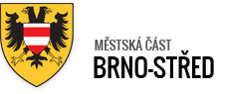
Příloha č. 3.2 zadávací dokumentace –
Formulář nabídky
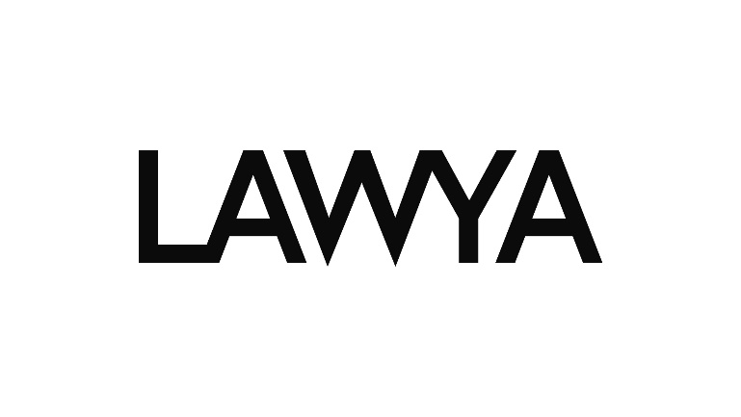
VÝBĚR PROVOZOVATELE TEPELNÝCH ZDROJŮ VE SPRÁVĚ MČ BRNO-STŘED

Základní informace o koncesi
Název koncese: | Výběr provozovatele tepelných zdrojů ve správě MČ Brno-střed
Evidenční číslo ve VVZ: | Z2022-044803
Druh koncese: | Služby
Režim koncese: | Nadlimitní koncese
Druh zadávacího řízení: | Koncesní řízení
Název zadavatele: | statutární město Brno, městská část Brno-střed
Sídlo zadavatele: | Dominikánské nám. 196/1, 602 00 Brno
IČO / DIČ zadavatele: | 44992785 / CZ44992785
Právní forma zadavatele: | 801 - Obec
Zastoupen: | Ing. arch. Vojtěch Mencl, starosta
Adresa pro doručování: | ÚMČ Brno-střed, Dominikánská 264/2, 601 69 Brno
Adresa profilu zadavatele: | https://zakazky.brno-stred.cz

Základní informace o dodavateli
Název dodavatele: | "[Doplní účastník]"
Sídlo dodavatele: | "[Doplní účastník]"
IČO dodavatele: | "[Doplní účastník]"
DIČ dodavatele: | "[Doplní účastník]"
Zápis ve veřejném rejstříku: | OR vedený "[Doplní účastník]" , sp. zn. "[Doplní účastník]"
Zastoupení dodavatele: | "[Doplní účastník]"
Telefon dodavatele: | "[Doplní účastník]"
E-mail dodavatele: | "[Doplní účastník]"
Webová adresa dodavatele: | "[Doplní účastník]"
Kontaktní osoba – jméno: | "[Doplní účastník]"
Kontaktní osoba – telefon: | "[Doplní účastník]"
Kontaktní osoba – e-mail: | "[Doplní účastník]"
Dodavatel je malý nebo střední podnik: | ANO / NE
Dodavatel je zapsán v evidenci skutečných majitelů: | ANO / NE
(„účastník“)

Obchodní, platební a technické podmínky
  - Zadavatel stanovil obchodní, platební a technické podmínky pro realizaci veřejné zakázky, a to formou textu návrhu smlouvy obligatorního charakteru, jejíž nedílnou součástí jsou uvedené podmínky.
  - Návrh smlouvy byl přílohou zadávací dokumentace.
  - Účastník čestně prohlašuje, že akceptuje obchodní, platební a technické podmínky pro realizaci veřejné zakázky.
  - Účastník čestně prohlašuje, že je návrhem smlouvy, včetně všech jejích příloh, vázán.
  - Údaje do smlouvy:
Zastoupení: | "[Doplní účastník]"
Bankovní spojení: | "[Doplní účastník]"
Číslo účtu: | "[Doplní účastník]"
Oprávněný zástupce ve věcech obchodních a smluvních dodatků: | "[Doplní účastník]"
Oprávněný zástupce ve věcech technických: | "[Doplní účastník]"

Číslo účtu koncesionáře pro zasílání plateb záloh): | "[Doplní účastník]"

Kontaktní telefonní číslo Nepřetržité pohotovosti: | "[Doplní účastník]"
Kontaktní e-mail Nepřetržité pohotovosti: | "[Doplní účastník]"
Adresa místa výjezdu k odstranění poruchy či havárie: | "[Doplní účastník]"
  - Přílohy smlouvy (dodavatel zpracuje a předloží v předběžné nabídce následující přílohy smlouvy):
Příloha č. 3 – Všeobecné podmínky dodávky tepla
Příloha č. 4 – Kalkulace ceny tepla
Příloha č. 5 – Vstupní údaje pro stanovení ceny tepla
Příloha č. 6 – Měsíční zálohy za odebrané teplo

Kritéria hodnocení
  - Účastník čestně prohlašuje, že nabízí tuto hodnotu kritéria hodnocení č. 1:
Cena tepla v Kč / GJ z plynových kotelen
Nabídková cena v Kč bez DPH.: | "[Doplní účastník]"
  - Účastník čestně prohlašuje, že nabízí tuto hodnotu kritéria hodnocení č. 2:
Cena tepla v Kč / GJ z výměníkových stanic
Nabídková cena v Kč bez DPH.: | "[Doplní účastník]"

Poddodavatelé
  - Účastník čestně prohlašuje, že na plnění veřejné zakázky se budou podílet následující poddodavatelé:
Poddodavatel č. 1*
Předmět poddodávky: | "[Doplní účastník]"
Objem poddodávky v % (v Kč): | "[Doplní účastník]"
Název poddodavatele: | "[Doplní účastník]"
Sídlo poddodavatele: | "[Doplní účastník]"
IČO poddodavatele: | "[Doplní účastník]"
Zastoupení poddodavatele: | "[Doplní účastník]"
Telefon poddodavatele: | "[Doplní účastník]"
E-mail poddodavatele: | "[Doplní účastník]"
Webová adresa poddodavatele: | "[Doplní účastník]"
* v případě více poddodavatelů účastník tabulku zkopíruje podle potřeby.

Alternativně:
  - Účastník čestně prohlašuje, že na plnění veřejné zakázky se nebudou podílet poddodavatelé, resp. mu nejsou známi.

Prohlášení účastníka, podpis
  - Účastník prohlašuje, že se seznámil se všemi zadávacími podmínkami veřejné zakázky, zejména s požadavky zadavatele na předmět plnění veřejné zakázky, kvalifikaci a obchodní a platební podmínky, a že jim porozuměl.
  - Účastník prohlašuje, že v případě výběru účastníka jako dodavatele veřejné zakázky poskytne zadavateli součinnost nezbytnou k uzavření smlouvy na veřejnou zakázku.
  - Účastník prohlašuje, že všechny údaje a informace, které uvedl ve formuláři nabídky a v nabídce, jsou pravdivé a že v případě potřeby poskytne zadavateli součinnost nezbytnou k ověření údajů a informací obsažených ve formuláři nabídky a v nabídce u třetích osob.
  - Účastník prohlašuje, že si je vědom, že u vybraného dodavatele, je-li českou právnickou osobou, zadavatel zjistí údaje o jeho skutečném majiteli podle zákona upravujícího evidenci skutečných majitelů z evidence skutečných majitelů podle téhož zákona. Účastník dále prohlašuje, že si je vědom, že zadavatel vyloučí vybraného dodavatele, je-li českou právnickou osobou, která má skutečného majitele, pokud nebylo možné zjistit údaje o jeho skutečném majiteli z evidence skutečných majitelů; k zápisu zpřístupněnému v evidenci skutečných majitelů po odeslání oznámení o vyloučení dodavatele se nepřihlíží.
Účastník prohlašuje, že si je vědom, že u vybraného dodavatele, je-li zahraniční právnickou osobou, zadavatel ve výzvě podle § 122 odst. 3 ZZVZ vyzve rovněž k předložení výpisu ze zahraniční evidence obdobné evidenci skutečných majitelů nebo, není-li takové evidence,
- ke sdělení identifikačních údajů všech osob, které jsou jeho skutečným majitelem, a
- k předložení dokladů, z nichž vyplývá vztah všech osob podle písmene a) k dodavateli; těmito doklady jsou zejména:
      - výpis ze zahraniční evidence obdobné veřejnému rejstříku,
      - seznam akcionářů,
      - rozhodnutí statutárního orgánu o vyplacení podílu na zisku,
      - společenská smlouva, zakladatelská listina nebo stanovy.
Účastník dále prohlašuje, že si je vědom, že zadavatel vyloučí vybraného dodavatele, je-li zahraniční právnickou osobou, který nepředložil údaje, doklady nebo vzorky podle § 122 odst. 5 ZZVZ.
  - Účastník prohlašuje, že si je vědom, že je osobou povinnou poskytnout zadavateli či příslušnému kontrolnímu orgánu součinnost při výkonu finanční kontroly (viz § 2 písm. e) zákona č. 320/2001 Sb., o finanční kontrole, ve znění pozdějších předpisů).
  - Účastník prohlašuje, že nenaplňuje podmínky zákazu účasti v zadávacích řízeních ve smyslu § 4b zákona č. 159/2006 Sb., o střetu zájmů, ve znění pozdějších předpisů, („ZSZ“), tj. že u účastníka, který je obchodní společností, jakož i u poddodavatelů, kteří jsou obchodními společnostmi, jejichž prostřednictvím účastník v zadávacím řízení prokazuje kvalifikaci, platí, že v žádném z nich veřejný funkcionář uvedený v § 2 odst. 1 písm. c) ZSZ, nebo jím ovládaná osoba, nevlastní podíl představující alespoň 25 % účasti společníka v obchodní společnosti.
  - Účastník prohlašuje, že všechna prohlášení uvedená ve formuláři nabídky učinil na základě své vážné, svobodné a omylu prosté vůle a je si vědom všech následků plynoucích z uvedení nepravdivých údajů a informací.

V __________ dne __. __. 20__
______________________
účastník

Pokud účastník hodlá plnit části veřejné zakázky prostřednictvím poddodavatelů a poddodavatelé jsou účastníku známi, účastník uvede toto prohlášení spolu s označením těch částí veřejné zakázky, které budou plnit poddodavatelé, a seznamem těchto poddodavatelů.
Pokud účastník nehodlá plnit části veřejné zakázky prostřednictvím poddodavatelů, nebo poddodavatelé nejsou účastníku známi, účastník uvede toto prohlášení.

